今日动态
2026年3月9日 星期一 多云
1.来园情况
本学期我班共有30名幼儿，今日全部来园。今天早餐吃的是牛奶、每日坚果、饼干。
魏沐溪、刘一凡、陈清月、董沐瑶、朱梓嘉、陈可芯、夏忆馨、苏忆晴、华欣语、颜承毅、孙杰文、张铭皓、肖鹏源、姜昊言、王子木、刘佳富、王慕阳、黄赫璟、陈宇杰、恽修齐、沈洪冉、李玉轩、范歆佑、李雨汐、刘芷桐、董子昂等幼儿能根据时间签到、整理水杯、自主吃早点并漱口。
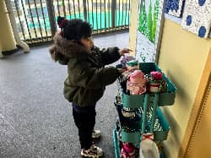 | 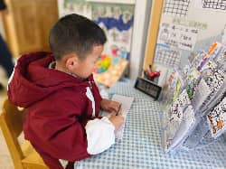 | 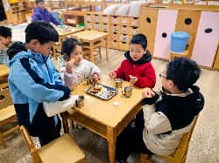 | 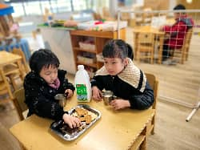

2.区域游戏
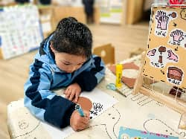 | 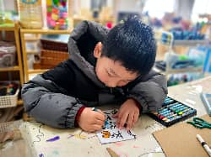 | 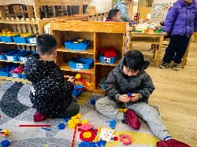 | 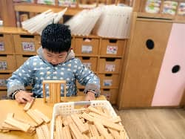
刘一凡在美工区游戏。她拿出一张棕色卡纸，将圆柱体笔筒放在卡纸中间，用笔沿着笔筒边沿画圆。画好后，用剪刀将圆剪下。  剪好后，刘一凡将圆形棕色卡纸贴在白纸中间，然后在圆的四周画上叶子、花等。 | 恽修齐正为自己的签到本设计封面。他握着一支水笔，在白纸上先自己的名字，接着在名字四周画上装饰。 | 陈宇杰与董子昂在万能工匠游戏，他们坐在地毯上，周围散落着红、黄、蓝三色的齿轮、杆件与连接件。陈宇杰手里攥着一根红色的弯管和两个黄色齿轮，正将它们拼接在一起。董子昂拿出一个万能点，在万能点侧面四个孔里插上一根红软管，并将红软管另一侧连接在另一个万能点侧面四个孔里。 | 颜承毅在桌面建构玩阿基米德积木。他先捏起三根长方条，在桌面平行立起，间距均匀，再取一块横条稳稳架在顶端，形成一个门框。接着，他左手从篓子里拿出几片积木，叠放在门框中央，右手则调整着每一块积木的位置。

3.户外游戏—亿童积木区
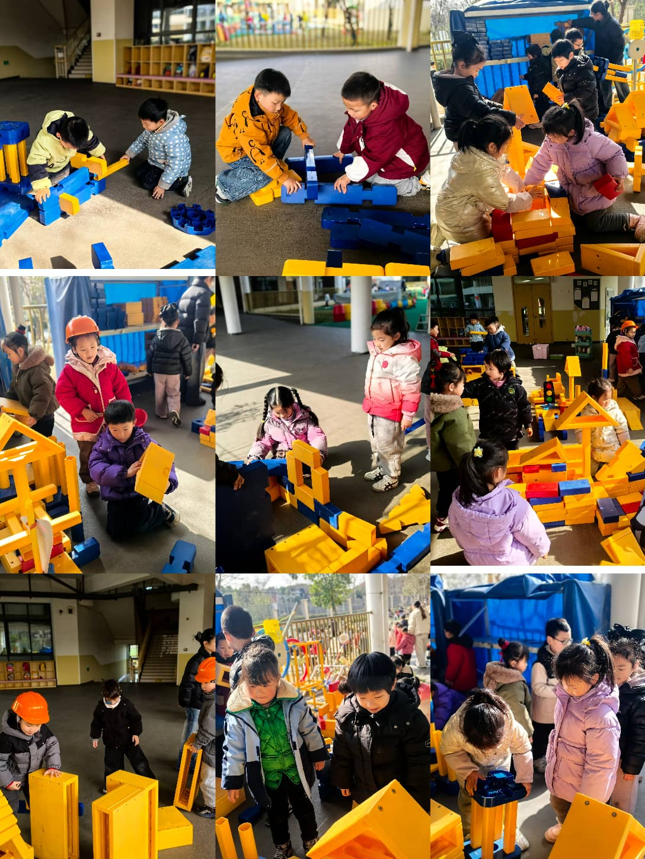

4.集体体活动
语言：小熊图书馆
《小熊图书馆》是一则情节生动的故事，主要讲述了小熊的图书馆中有各种各样的书，在了解小动物特性的基础上，小熊满足他们的需要，给他们提供了适合各种动物的特别图书。故事中小动物的形象为幼儿熟悉并喜爱，故事的内容简单易懂句型重复。本次活动中，能通过这则故事打开思维，大胆想象，尝试在故事原有的基础上续编故事的幼儿有：董子昂、李雨汐、陈宇杰、黄赫璟、刘汐妍、刘一凡、陈清月、董沐瑶、刘诗玲、苏忆晴、沙明钰、陈可芯、刘佳富、恽修齐、沈洪冉、华欣语、颜承毅、孙杰文、张铭皓、魏沐溪、肖鹏源、冷星辰、姜昊言、王子木、王慕阳、李玉轩、范歆佑、刘芷桐等。
大班的孩子对图片的理解能力有了很大的提高，他们接触过续编故事，大部分孩子能根据故事情节的发展以及故事里的一些线索、进行一定的推理和表述，但是有的孩子续编故事时往往语句简单，缺乏想象，词汇量不丰富，有的孩子羞于表达，或者表达不够完整，需要引导和鼓励。
5.生活活动
今天午餐吃的是南瓜饭、鸡翅鹌鹑蛋、青菜炒肉片和豆苗蘑菇汤，能做到自主盛饭、盛菜，在规定时间内安静进餐并做好饭后三部曲的有：刘汐妍、魏沐溪、刘一凡、董沐瑶、刘诗玲、沙明钰、陈可芯、苏忆晴、华欣语、颜承毅、孙杰文、张铭皓、肖鹏源、冷星辰、姜昊言、王子木、刘佳富、王慕阳、黄赫璟、陈宇杰、恽修齐、沈洪冉、李玉轩、范歆佑、李雨汐、刘芷桐、董子昂等。

6.温馨提示
各位家长，大家好：
本学期我班安排到主持升旗仪式分别是4月20日（《书香为伴，悦享美好时光》）、6月15日（《端午节》）。每次需要1位主持人、1位国旗下讲话者、1位升旗手、4位护旗手和部分节目表演的幼儿。想报名参加的请私聊老师哦。

